Заболевания передающиеся при укусе клещами
По данным Роспотребнадзора, в связи с наступлением тепла на территории Российской Федерации активизировалась жизнедеятельность клещей – переносчиков опасных инфекционных заболеваний, в том числе клещевого вирусного энцефалита (далее – КВЭ), иксодового клещевого боррелиоза (ИКБ) и других заболеваний, передающихся при укусе клещами.
По состоянию на 15 апреля, с начала 2016 года в 76 субъектах Российской Федерации в медицинские организации обратились 4 164 пострадавших от укусов клещей, в том числе 1 675 детей. По сравнению с аналогичным периодом прошлого года, количество обратившихся по поводу укусов клещами увеличилось в 3 раза.
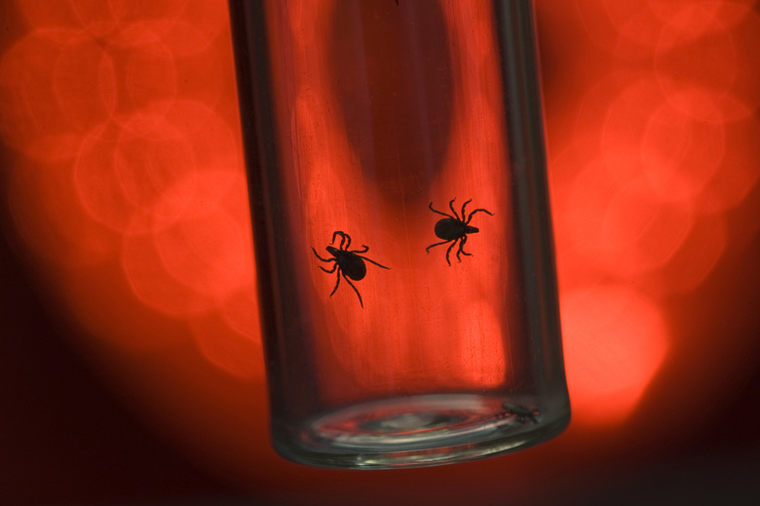
Однако зарегистрировано уже 110 случаев заболевания иксодовым клещевым борреллиозом – в Калужской (7 случаев), в Московской (7 случаев), в Калининградской (6 случаев), в г. Москве (1 случай, кроме того, 64 завозных – из Московской, Смоленской, Калужской, Рязанской, Тульской, Владимирской областей, Республики Дагестан, Ставропольского края, Украины, Непала, Тайланда, Болгарии, Чехии), а также единичные случаи – в Курской, Тульской, Брянской, Воронежской, Ивановской областях, Республике Крым, г. Санкт-Петербурге и Ставропольском крае.
Одним из важнейших направлений неспецифической профилактики инфекций, передающихся клещами, остается индивидуальная защита людей, в том числе соблюдение правил поведения на опасной в отношении клещей территории, ношение специальной защитной одежды, применение современных акарицидных и акарицидно-репеллентных средств для обработки верхней одежды и снаряжения.

